MÜŞTERİ BİLGİLERİ | GERÇEK KİŞİ | TC KİMLİK NO |  | ADI SOYADI |  | BAŞVURU TARİHİ
 |  | TELEFON |  | e-posta
 |  | ADRES |  |  |  | ÖDEME ŞEKLİ
 | TÜZEL KİŞİ | KURUM ADI |  | VERGİ KİMLİK NO |  | NAKİT | PROJE
 |  | VERGİ DAİRESİ |  | PROJE YÖNETİCİSİ |  | İMZA
 |  | PROJE ADI |  | PROJE NO
 |  | TELEFON |  | e-posta
 |  | ADRES
KÜBTUAM’ a, elden kargo/posta ile teslim ettiğim ……….adet………………………………….numunesinde aşağıda belirttiğim deneylerin yapılarak deney raporunun tarafıma elden kargo/posta ile iletilmesini talep ederim. Bu başvuru formunu eksiksiz doldurup KÜBTUAM Deney Hizmeti Sözleşmesi' ndeki hükümleri okudum ve aynen kabul ettim.

GÜVENLİK BİLGİLERİ | Deney Numune / Numunelerinin Risklerine Karşı Alınması Gereken Önlemleri Belirten Risk ve Güvenlik Kodu ( R ve S Kodları )
 | Kullanıcıya, çevreye, veya cihaza zarar verme olasılığı olan numuneler açıklamalar bölümünde belirtilmelidir. Gerekli önlemler alındığında zararlı etkileri giderilebilen numuneler deney için kabul edilebilir.

DENEY BİLGİLERİ | Numune: ☐ Saf ☐ Karışım ☐ Katı
 | Teknik: ☐ MS ☐ FID
 | ☐ Kalitatif ☐ Kantitatif *☐ Kütüphane Taraması
 | Çözündüğü Solventler: | Kaynama Noktası:
 | Erime Noktası: | Gaz Akış Hızı:
 | Molekül Ağırlığı: | Kolon Türü:
 | Kapalı Formül: | Kolon Sıcaklığı:
 | Açık Formül: | Taratılması istenen kütle aralığı:
 | *Kantitatif analiz için gereken standartlar gönderici tarafından temin edilmelidir.

NUMUNEBİLGİLERİ | Sıra No | Numune Adı | FID Sıcaklığı |  | Enjeksiyon Sıcaklığı | Enjeksiyon Türü
 | 01 |  |  |  |  | ☐Head Space ☐GC-Inj
 | 02 |  |  |  |  | ☐Head Space ☐GC-Inj
 | 03 |  |  |  |  | ☐Head Space ☐GC-Inj
 | 04 |  |  |  |  | ☐Head Space ☐GC-Inj
 | 05 |  |  |  |  | ☐Head Space ☐GC-Inj
 | Numune ve deney koşulları için (varsa) özel açıklamalar:
 | Artan Numunenin İadesini İstiyorum ☐ İstemiyorum ☐ |  |  | Ölçüm belirsizliği İstiyorum ☐ İstemiyorum ☐

KÜBTUAM TARAFINDAN DOLDURULACAKTIR
NUMUNE KABUL KAYIT NUMARASI |  | NUMUNE KABUL TARİHİ
LABORATUVAR SORUMLUSU/ DENEY YETKİLİSİ |  | TESLİM TARİHİ
 |  | TESLİM ALAN

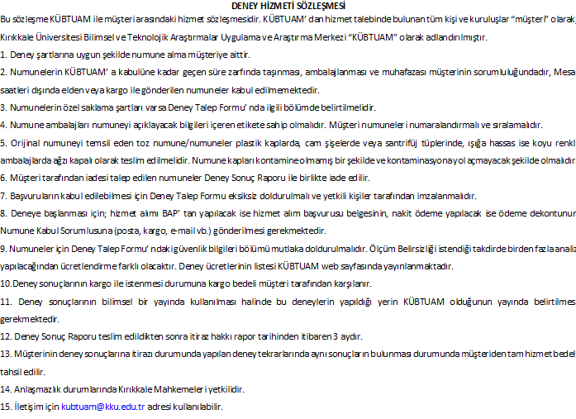
16. Yasal otorite müşterinin haberi olmadan müşteriye dair bilgilere ulaşmak isterse, bilginin paylaşıldığı hususla ilgili müşteriye bilgi verilmez.
MÜŞTERİ ADI/ SOYADI İMZA:

